# 奇·达楞太带队到唐山市考察企业

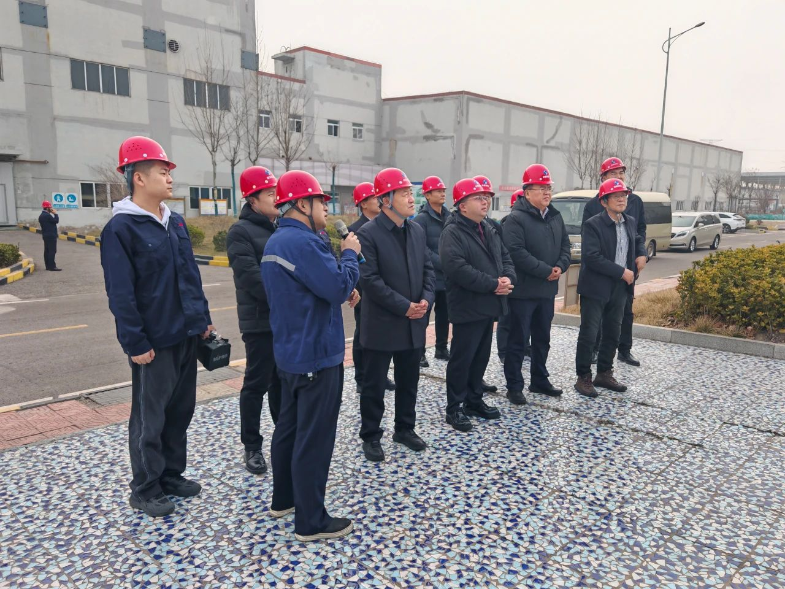3月1日，市委副书记、市长奇·达楞太带队到唐山市，参观考察新华联合冶金控股集团，并与集团总裁孙翔座谈交流。市领导白立柱，市政府办公室、工信局、投资促进局和霍林郭勒市有关同志参加。

奇·达楞太一行先后参观了海水淡化项目现场、河运码头等地，详细了解企业产业技术、生产运营等情况。他表示，当前通辽正立足区位、资源、政策等优势，加快发展新质生产力，推动产业绿色转型升级，构建优势特色现代化产业体系。新华冶金控股集团作为全国大型民营龙头企业，技术领先、管理高效、市场竞争力强，希望双方进一步深化沟通交流，找准合作契合点，深入开展务实合作，努力实现互利共赢、共同发展。孙翔对奇·达楞太一行到来表示欢迎，详细介绍了企业有关情况。他表示，通辽市区位优势明显、产业基础扎实、生产要素齐全，企业将加强与通辽对接交流，积极寻找合作空间，为地区经济社会发展贡献力量。

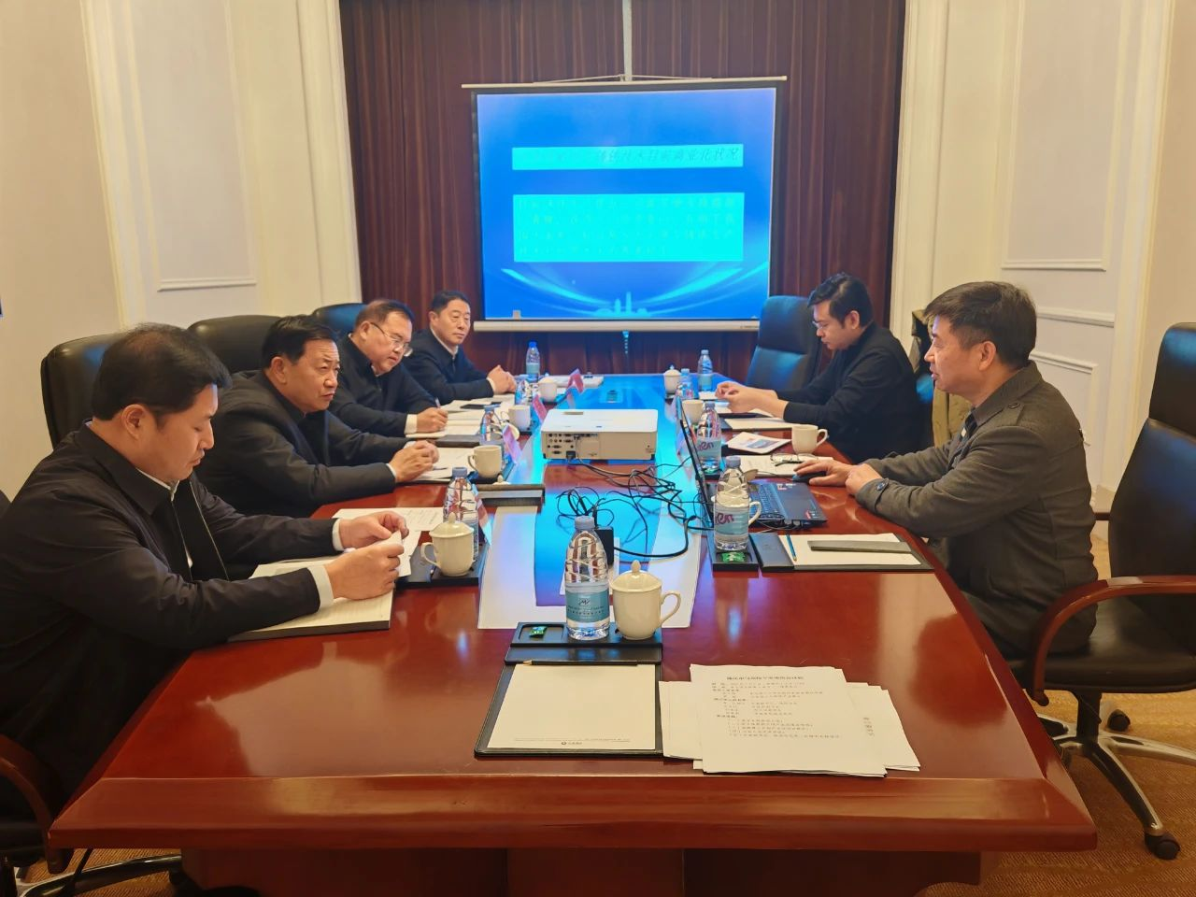期间，奇·达楞太还与华北理工大学材料研究院首席科学家徐万强、北京理工大学镁产业博士梁靓，围绕灰铸铁、镁等产业项目进行座谈。